第一单元《从中华文明起源到秦汉统一多民族封建国家的建立与巩固》检测题
1．商鞅“为田开阡陌封疆”对生产关系的变化所产生的深远影响是
A．促进了封建剥削方式的产生 B．使小农经济成为主要的经济模式
C．小农成为国家赋税的主要来源 D．以法律的形式确认了土地私有制
2．“故古者圣人以人之性恶，以为偏险而不正，悖乱而不治，故为之立君上之执以临之，明礼义以化之，起法正以治之，重刑罚以禁之，使天下皆出于治、合于善也。”此言论说明荀子
A．重视礼义教化 B．强调严刑峻法 C．主张儒法并用 D．提倡上善若水
3．周人后世子孙追述周初分封情况时曾说：“昔武王克商，光有天下，其兄弟之国者十有五人，姬姓之国者四十人，皆举亲也。”这一追述表明，周初分封
A．以姬姓王族子弟为主 B．建立在血缘关系基础之上
C．形成了森严等级秩序 D．强化了天子对地方的统治
4．《仪礼丧服传》指出：“诸侯之子称公子，公子不得称（祭祀）先君；公子之子称公孙，公孙不得祖（祭祀）诸侯，此自卑别于尊也。若公子之子有封为国君者，则世世祖是人也，不祖公子，此自尊别于卑也。”这反映的是
A．分封制
B．宗法制
C．禅让制
D．郡县制
5．假如有一名秦朝的政府高官，他每天工作特别繁忙，除了归纳整理各位大臣的奏章外，还负责执法或监察，不仅可劾奏不法的大臣，而且还可奉诏收缚或审讯有罪的官吏。那么，这名政府高官应是
A．丞相 B．御史大夫 C．太尉 D．郡守
6．“世界受蔡侯的恩惠要比受许多知名的人的恩惠更大。”蔡侯改进的是（ ）
A．印刷术 B．《大明历》 C．指南针 D．造纸术
7．从下图秦印封泥中能够获取的历史信息是秦朝( )
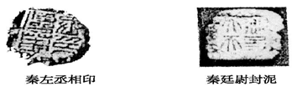
①设立左右丞相制度 ②实行分封制
③在中央建立三公九卿制度 ④廷尉由丞相直接任免
A．①② B．①③④ C．①③ D．③④
8．“今，生不能致其爱敬，死以奢侈相高，虽无哀戚之心，而厚葬重币者则称以为孝，显名立于世，光荣著于俗，故黎民相慕效，至于发屋卖业。”上述西汉时期厚葬风气尤甚的重要原因是
A．西汉诸侯王富可敌国致奢靡攀比 B．西汉统治者的“重农抑商”政策
C．土地私有制盛行导致的兼并恶果 D．当时主流文化及选官制度的影响
9．《孟子·离娄上》中指出：“天下之本在国，国之本在家，家之本在身。”《礼记·大学》中也提到“物格而后知至，知至而后意诚，意诚而后心正，心正而后身修，身修而后家齐，家齐而后国治，国治而后天下平”。二者都表明儒家思想
A．是维护封建统治者利益的工具 B．注重伦理和政治的紧密结合
C．认为获得知识是搞好政治的根本 D．强调治国是治家的重要基础
10．下图是一种特殊的文献，就其内容而言，是中国五千年文明史中最具有平民特色的文献。与它有直接关联的中国古代政治制度是
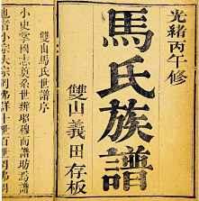
A．宗法制
B．分封制
C．礼乐制
D．内外服制
11．钱穆曾认为中国古代某制度，“能维持此大一统之局面历数千年之久而不败……直到今日，我们拥有这样一个广土众民的大国家，举世莫匹，这是中国历史之结晶品……”这一制度是
A．皇帝制度 B．三公九卿制 C．中央集权制 D．郡县制度
12．如表是小王同学记录的新石器时代某种文化遗存的主要特征，该文化最有可能是
特征1：分布于长江下游地区
特征2：陶器为黑陶，器表常有绳纹、刻划纹
特征3：有大量稻壳遗迹和猪、狗、水牛等家畜遗骨
特征4：采用木结构的干栏式建筑
A．大汶口文化 B．河姆渡文化 C．龙山文化 D．仰韶文化
13．如图是我国新石器时代晚期部分文化遗存。据此可知（ ）
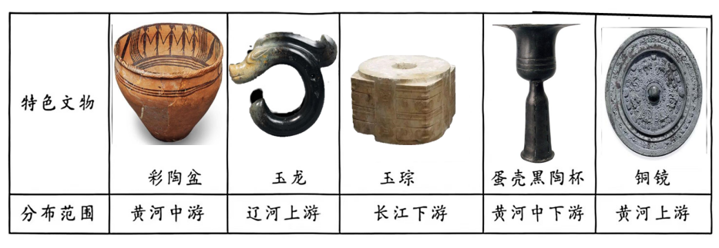
A．中国早期国家正式形成 B．南北文化发展的均衡性
C．中国文明起源早于西方 D．中华文明起源的多元性
14．汉代提出“罢黜百家，独尊儒术”的思想家是
A．朱熹
B．董仲舒
C．陆九渊
D．汉武帝
15．战国时期，荀子主张“德必称位，位必称禄，禄必称用”；墨子主张“以德就列，以官服事，以劳殿赏，量功而分禄”。两者的思想主张（ ）
A．倾向于重构社会秩序 B．维护了地主阶级利益
C．推动中央集权的建立 D．完善了人才选拔机制
16．“士”原本是最低等级的贵族，受过六艺的教育，能文能武。春秋战国时期，平民中涌现出一批新的士，士也逐渐成为知识分子的通称。这种变化反映出
A．百家争鸣局面正式形成 B．教育和文化逐渐下移
C．思想得到进一步的解放 D．宗法制得到不断强化
17．恩格斯认为：人类社会正是由于文字的发明及其应用于文献记录而过渡到文明时代。据此论断，中国进入文明时代应在
A．夏朝
B．商朝
C．西周
D．秦朝
18．妖言容易引发损害国家统治稳定的叛乱，因而备受统治者重视。秦代存在“行沃（同妖）律”甚至不惜兴起大狱，汉文帝废除诽谤妖盲之法，东汉统治者曾多次针对妖言案颁布赦令。这一变化反映了汉代
A．国家统治坚持以妖言人罪 B．全面废除关于妖言的法律
C．统治者反省和慎重的态度 D．政治制度受到鬼神论影响
19．诸子中“子”的称呼，在春秋战国最为流行，孔子，老子，韩非子……以下关于诸子的叙述符合史实的是
A．老子生活在春秋时期，他认为“道”无所不在，没有界限与差别
B．孔子生活在春秋时期，他认为学习的最高目标是把握“礼”
C．墨子是战国时期墨家学派的创始人，推崇大禹刻苦简朴的精神
D．韩非子是法家思想集大成者，他曾说：圣人苟可以强国，不法其故；苟可以利民，不循其礼
20．下列史料能反映商周时期青铜器铸造水平的是
A．《周礼》中提到的“妇功” B．河南出土的司母戊鼎
C．《农书》中的水排冶铁图 D．采用灌钢法制作的铁器
21．汉武帝时期，河间王国被分为11个侯国，淄川、城阳、广川、代、中山等诸侯王国也都分成几个或十几个侯国。与此现象相关的措施是
A．世卿世禄制度 B．三长制 C．币制改革 D．推恩令
22．《诗经·北山》中有这样的记载：“普天之下，莫非王土；率土之滨，莫非王臣。”《诗经·大田》中有这样的记载：“有渰（yǎn：云兴起的样子）萋萋，兴雨祈祈，雨我公田，遂及我私。”据此可知，出现上述变化的根本原因是
A．诸侯王的鼓励和重视 B．土地私有制的确立与发展
C．铁犁牛耕出现促进生产力发展 D．周王室衰微井田制瓦解
23．西汉董仲舒“罢黜百家，独尊儒术”体现了 （ ）
A．外儒内法 B．外法内儒 C．以礼入法 D．道法结合
24．汉武帝时，“诸侯之嫡长继为诸侯，而其支庶亦各有觊觎侯位之心。有父母者同爱其子，不愿专传重于嫡子，而亲视其支庶为庶人。”面对此状况，汉武帝采取的措施是（ ）
A．承袭秦制广设郡县 B．高官厚禄安抚诸侯
C．颁推恩令众建侯国 D．独尊儒术重建礼教
25．某学者认为，汉武帝颁布“推恩令”并非是对分封制的全盘否定，“推恩”与否由诸侯王自行决定。此外，汉武帝还将自己的儿子大肆分封。该学者意在说明，汉武帝通过此举
A．强化血缘关系对政治的影响力 B．加强中央对地方的有效控制
C．缓和朝廷与诸侯王之间的矛盾 D．使王国彼此分立并互相牵制
二、简答题
26．为什么说专制主义中央集权制度构成了中国古代政治制度的重要特点？
三、材料分析题
27．主题一 列国纷争与华夏认同
材料一
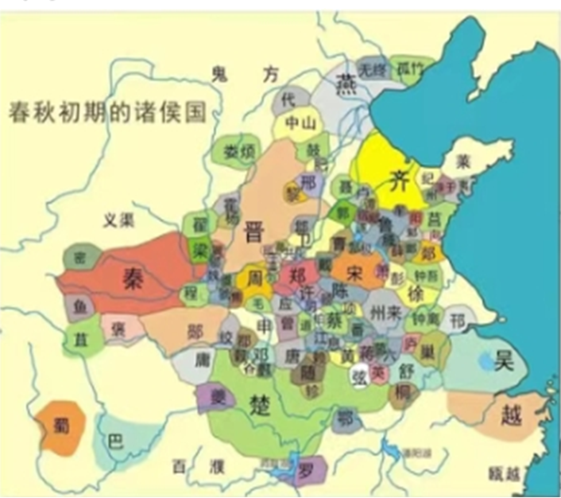
【图1 春秋初期的诸侯国】
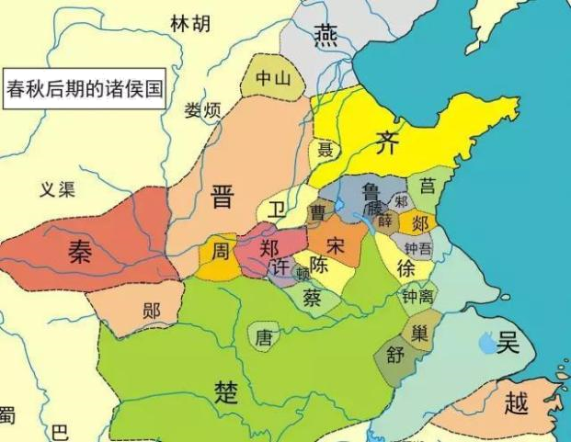
【图2 春秋后期的诸侯国】
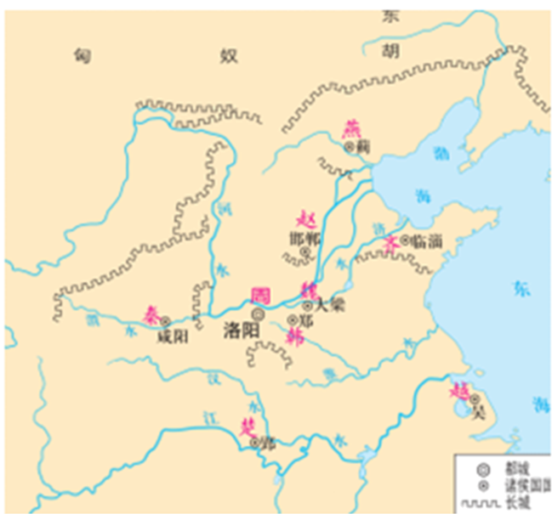
【图3 战国时期形势图】
材料二 华夏之名在西周已经出现，它成为中原主体居民的总称，以别于四邻较为落后的民族。后者相对华夏族被概称为“夷”，具体又有夷、蛮、戎、狄等名称。西周时期，华夷之争比较激烈，到春秋战国之交，进入中原的戎狄诸部绝大部分已融入华夏族当中，楚国也不再被视为蛮夷。最终到秦汉以后形成统一而有持久生命力的汉民族。
——摘编自张帆《中国古代简史》
主题二 经济发展
材料三
时间 | 生产工具 | 经营方式 | 农业技术
西周 | 耒、耜、镈、铚等，绝大部分用木石、兽骨和蚌壳制成 | 公社农民聚族而居，集体劳动，“春，令民毕出在野，冬则毕入于邑。” | 在耕作、灌溉、施肥、选种、选种、除虫等方面具有相当高的技术知识
战国 | 耒、耜、犁、锄、铫等铁制农具，牛耕推广 | 公社及其所有制即井田制度瓦解，小农经济盛行 | 深耕技术普遍推行，施肥、选种等技术进一步发展，修建都江堰等水利工程等
——据白寿彝《中国通史》整理
材料四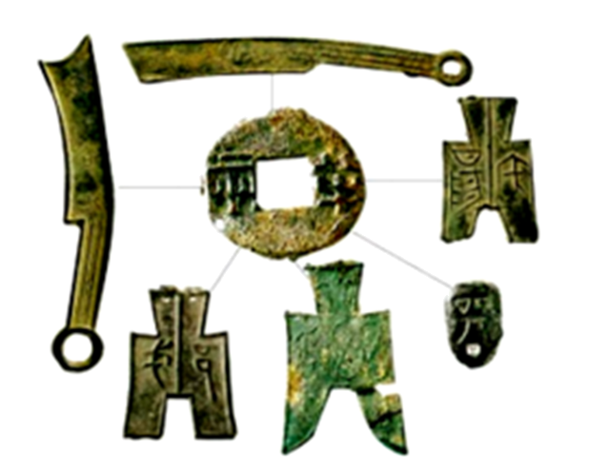
材料五 战国时期，各诸侯国商业发展，固定的贸易场所逐渐出现。这改变了原来商人在野外谋取利润的现象。由于商人的频繁往来和商业运输的发达，一批作为手工业中心和农副产品集散地的工商业城市勃然兴起。“天下熙熙，皆为利来；天下攘攘，皆为利往”的风气逐渐向整个社会渗透，大量的人不避“关梁之难，盗贼之危”交流四方物产，其中一部分人还参加政治活动，从而产生由大中小商人组成的独立商人阶层。
——摘编自熊林《浅谈春秋战国时期商品经济的发展》
材料六 末作奇巧（指商业、手工业）禁则民无所游食，民无所游食则必农，民事农则田垦，田垦则粟多，粟多则国富。国富者兵强，兵强者战胜，战胜者地广。……今为末作奇巧者，一日作而五日食（意为工商业一日之利，可供五日之需）。农夫终岁之作，不足以自食也。舍本事而事末作，则田荒而国贫矣。
——（春秋）管仲《管子•治国》
主题三 孔子、老子与百家争鸣
材料七 在春秋战国时期，随着社会生产力的提高，西周的制度发展程度过低，无法更多的满足新兴地主阶级的发展需求，他们力求改变现状，试图获得更多的经济、政治、文化地位，呼唤建立新的社会，从而推动了百家争鸣的产生和发展。
——据李静、萧红恩《百家争鸣与文艺复兴的历史比较》
材料八 伴随着春秋战国时期的政治和经济大变动，王官之学的退场，私学的兴起，最终造就了诸子百家争鸣的兴盛局面。
——袁行霈、严文明等编《中华文明史》
材料九 A．治大国，若烹小鲜。
B．道之以政，齐之以刑，民免而无耻；道之以德，齐之以礼，有耻且格。
君者，民之原（源）也。原（源）清则流清，原（源）浊则流浊，故有社稷者而不能爱民，不能利民，而求民之亲爱己，不可得也。
C．事在四方，要在中央，圣人执要，四方来效。 治强生于法，弱乱生于阿。
D．视人之国若视其国，视人之家若视其家，视人之身若视其身。
材料十
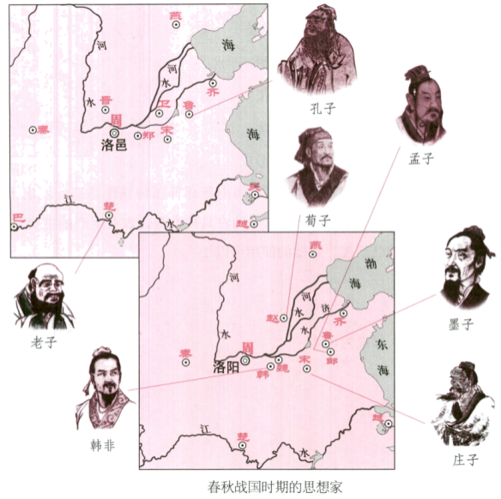
主题四 变法运动
材料十一 春秋战国时期的社会物质生产、生活有了很大的改观，这得益于生产工具的改进和技术的进步。当时流行“公作则迟，有所匿其力也；分地则速，无所匿其力也”。公元前685年齐国“相地而衰征”，公元前594年鲁国“初税亩”。围绕“争霸”战争的需要，诸侯国们都在不停地进行着改革。经过改革，公室宗族逐渐衰亡，卿族甚或平民贵族势力增强，这些都为文化的理性主义和人本思潮的兴起奠定了社会物质基础。
——摘编潘俊杰、魏婧《春秋战国时期的文化转型》
材料十二 战国初期，秦国虽有一定的地缘政治优势，却是华夏体系中的落后国家，当时地处中原的国家都以“戎翟”这个贬义词来称呼秦国。
商鞅确定的改革方略是：首先，只有国家强大，才能在战争中有立足之地；其次，只有改革落后的制度，秦国才能强大；再次，只有摧毁落后和保守的秦国宗氏制度，改革才能进行。为此，商鞅采取的主要措施是农耕、军功、法治、集权四大方略。具体而言就是以重农主义为取向的农耕政策，以国家主义为取向的集权政策，以平民主义为取向的军功政策，以法治主义为取向的以法治国方略。
商鞅新法推行10年，使秦国从原来的“始秦戎翟之教，父子无别，同室而居”的一个极其落后的国家，变成“秦民大说（悦），道不拾遗，山无盗贼，家给人足。民勇于公战，怯于私斗，乡邑大治”。
——摘编自叶自成《商鞅的创新精神与秦国对大国的超越》
材料十三 春秋战国时期是中国历史上承前启后的重要时期，因为春秋战国时期中国完成了社会的转型。在此之前中国社会仍然是血缘社会，在此之后虽然仍有浓重的血缘色彩，但转向了地缘社会；在此之前是封建诸侯、贵族分权的时代，在此之后是专制独裁、皇帝集权的时代……中国自夏朝以来的四千年历史可以分为前后两大阶段，春秋战国时期就是这两大阶段之间的转型时期。
——摘编自辛田《春秋战国时期社会转型研究》
*基础测评*
(1)根据材料一的三幅形势图并结合所学，概括从春秋到战国时期的变化及趋势。
(2)根据材料二并结合所学知识，概括春秋战国时期民族关系的重要变化。
(3)依据材料三概括西周至战国时期农业发展的趋势，简要分析其影响。
(4)材料四中蕴含了哪些时代信息？
(5)根据材料五，概况战国时期商品经济发展的主要表现。
(6)据材料六，分析春秋时期管仲调整经济政策的理由。
(7)根据材料七、八并结合所学知识，概括百家争鸣产生的历史背景。并概括其性质。
(8)依据材料九，依次回答材料中涉及哪些先秦时期的思想流派，并概括出他们的治国主张。
(9)依据各学派的思想主张及所学, 概括“诸子百家”争论的焦点问题是什么。
(10)依据材料十中的图，归纳春秋战国时期著名思想家在地域分布上的特点。结合所学，归纳春秋战国时期“百家争鸣”的意义。
(11)根据材料十一，概括说明在春秋战国社会大变革中经济与政治文化之间的关系。
(12)据材料并结合所学知识，指出商鞅变法的历史背景。
(13)据材料十二并结合所学知识，指出商鞅在“农耕、军功、法治、集权”四个方面所推行的具体举措。
(14)据材料十二并结合所学知识，分析指出商鞅变法使秦国走向富强的主要因素。
*能力提升*
(15)根据材料，归纳推动春秋战国时期社会转型的因素。
*历史纵横*
(16)根据材料十三，归纳春秋战国时期社会转型前后的相同点与不同点。
28．阅读材料，完成下列要求。
材料一 铁农具出现于春秋战国时期……这样就使原有的生产关系成为生产力发展的严重阻碍，于是土地渐由奴隶主所有转变为地主所有，耕作渐由集体转变为分散的小农经营。（生产者）逐渐获得农业经营上的自由，生产多寡至少部分地直接关系到自己的利益，因而想办法来增加生产，提高单位面积产量，走精耕细作的道路。
材料二 从西汉中期耦犁推广以来，我们看到农业工具不是继续向大型、高效发展，而是逐渐被改造得更加适合小农经济的需要。耕犁从"二牛三人"到二人二牛，到一牛一人，最后，比较轻便灵巧的曲辕犁得到普及，农业工具的这种发展，促使唐宋以后小农经济重新得到了加强。而我国精耕细作农业也进一步向多劳集约、提高土地利用率的方向发展。
——韩昊《人口膨胀与精耕农业原因初探》
（1）根据材料一，概括中国古代精耕细作农业形成的原因。
（2）根据材料二，指出中国古代农业生产技术发展的特点。
（3）根据上述材料并结合所学知识，分析中国古代农业生产技术发展的影响。

参考答案：
1．D 2．C 3．B 4．B 5．B 6．D 7．C 8．D 9．B 10．A 11．C 12．B 13．D 14．B 15．A 16．B 17．B 18．C 19．D 20．B 21．D 22．C 23．A 24．C
25．B
26．谭嗣同曾说道：中国“两千年来之政，秦政也”。何谓秦政？就是秦朝所开创的君主专制中央集权制度。此后，中国统一多民族国家的形成与发展，国体与政体，官僚政治与行政管理，以至文化教育，无不与此制度有着密切关系。中央集权与君主专制相辅相成，中央集权是君主专制的前提和基础，君主专制是中央集权的必然产物，其目的都是要从政治制度上保证中央政府的权力和君主个人的权威。（中国古代政治制度的建立、完善、改革与发展均围绕君主专制和中央集权这两大主题来展开。）
27．(1)变化：诸侯国数量减少，三家分晋，北部出现长城。趋势：由分裂走向统一，分封制进一步瓦解，匈奴政权逐渐成为北方边境的主要威胁。
(2)变化：周边民族产生华夏认同观念，戎狄蛮夷逐渐融入华夏族；通过民族交融，华夏族的内涵进一步丰富，活动范围进一步扩大。
(3)趋势：生产工具由原始农具发展为铁犁牛耕，生产力水平显著提高；经营方式由井田制下的集体劳动到战国小农户个体经营，封建生产关系形成并发展；农业技术进步，精耕细作。 影响：促进农业生产发展；推动奴隶社会向封建社会过渡转型。
(4)信息：多种货币流通，工商业发展。
(5)表现：市场的发展（或固定贸易场所的发展）；工商业城市的兴起与发展；逐利的社会风气的发展；商人阶层实力的壮大。
(6)理由：发展农业，制约游民；富国强兵(拓展疆域)；弃农经商易导致土地荒芜和国家贫弱。
(7)周王室衰微，诸侯纷争；社会生产力发展（铁犁牛耕的出现）；新兴地主阶级要求建立新的社会；私学的兴起；士人阶层的崛起等。性质：百家争鸣是春秋战国时期社会经济发展、阶级关系变化在思想领域内的反映，是中国历史上第一次波澜壮阔的思想解放运动。
(8)道家：无为而治。儒家：德治、仁政、民本思想。法家：中央集权、严刑峻法。墨家：兼爱、非攻。
(9)如何治国的问题；如何处理人与自然、人与人之间的关系；人性善恶等问题。
(10)分布特点：主要分布在黄河流域。意义：百家争鸣是春秋战国时期社会经济发展、阶级关系变化在思想领域内的反映。它解放了人们的思想，促进了思想文化的繁荣；为新兴地主阶级登上历史舞台奠定了思想理论基础，也成为后世中华思想文化的源头活水。
(11)关系：铁器牛耕技术发展推动了政治的变革；各国政治变革又促进了经济进步；百家争鸣是经济社会变革在文化上的反映。
(12)背景：战国时期的大动荡、大发展、大变革（诸侯争霸，战乱频繁；生产力发展；社会变革蓬勃兴起）；秦国落后于东方诸国，渴望国家强大。
(13)农耕：奖励耕织、重农抑商；军功：废除世卿世禄制，实行军功爵制；法治：严刑峻法、推行法治；集权：废分封、行县制。
(14)因素：变法顺应历史潮流；改革坚持诚信和创新。
(15)因素：生产力的发展（生产工具的改进和技术的进步）；生产关系的调整（阶级关系的变化、诸侯国的改革）；思想解放（百家争鸣）。
(16)相同点：保留了血缘色彩。不同：从血缘社会到地缘社会；从贵族政治到官僚政治；从分权到集权。
28．（1）原因：铁农具使用，生产力提高；土地私有制的确立，小农经济形成；小农提高单位面积产量的需要。
（2）特点：农业生产工具向小巧轻便发展；农业生产由精耕向集约、提高土地利用率转变。
（3）影响：进一步巩固了小农经济；促进农业生产技术进步；推动人口增长

